Aplicación 2.1. Valoración de activos en el mercado de valores: el modelo CAPM (Capital Asset Pricing Model)

J. Ramajo

2020

Definamos, en primer lugar, la rentabilidad de un activo como

$$R=\frac{p_{1}+d-p_{0}}{p_{0}}$$

donde *p*1 y *p*0 son, respectivamente, los precios de cotización del valor (título u obligación) al final y al principio de un período de tiempo, y *d* es el dividendo cobrado (si lo hay) durante ese período. En este ejercicio, el período base escogido para el cálculo de las rentabilidades es el mes.

Denominemos por *Rf* al rendimiento de un activo libre de riesgo (como pueden ser los bonos del tesoro con vencimientos a corto, medio o largo plazo); se entiende que el título sin riesgo proporciona una rentabilidad conocida *a priori* durante el período analizado. Asimismo, denotemos por *Rm* a la rentabilidad que ofrece la cartera de mercado.

La ecuación de valoración básica del modelo CAPM, en forma de ‘exceso de rentabilidad’ respecto al activo libre de riesgo ($ER=R-R_{f}$), puede definirse del siguiente modo:

$${\left(R-R_{f}\right)}_{t}=β_{1}+β_{2}{\left(R_{m}-R_{f}\right)}_{t}+e_{t}$$

donde *R* es la rentabilidad del valor analizado y **1 y **2 son, respectivamente, la ordenada en el origen y la pendiente de la recta de regresión. A esta recta se la denomina Línea Característica del Título (LCT).

A partir de esta relación se puede estimar el *riesgo de un título* particular. Para ello, únicamente hay que tener en cuenta que, a partir de la ecuación anterior, la varianza de *R* viene dada por:

$$σ_{R}^{2}=β_{2}^{2}σ_{m}^{2}+σ_{e}^{2}$$

Esta expresión nos dice que el riesgo total de un título tiene dos componentes: el riesgo sistemático (representado por $β_{2}^{2}σ_{m}^{2}$) y el no sistemático o diversificable ($σ_{e}^{2}$). Este último debe su nombre al hecho de que se trata del riesgo específico del activo, al no deberse a la marcha del mercado.

La pendiente de la LCT es lo que se conoce habitualmente como el *‘valor beta’* *del título*, y representa una medida de la relación entre la evolución de la rentabilidad del título y la de mercado (a la vez que una medida del riesgo relevante del título).

En este ejemplo se va a contrastar la validez del modelo CAPM con datos de series temporales de carácter mensual. Para ello, se utilizará la rentabilidad en bolsa de las acciones de la empresa petrolera Mobil (que denotaremos por *R_MOBIL*), la rentabilidad de las letras del tesoro americanas (*R_F*) y, como rentabilidad del mercado se tomará una media ponderada de todos los valores que cotizan en la bolsa de Nueva York (*R_M*); a partir de estas tres variables se han calculado los excesos de rentabilidad de la empresa Mobil y del mercado: $ER_MOBIL=R_MOBIL-R_F$ y $ER_M=R_M-R_F$. Las series analizadas comprenden el período que va desde enero de 1978 hasta diciembre de 1987.

1. Lectura y análisis exploratorio de datos

En primer lugar, se leen los datos y se les da formato de series temporales:

library(readr)  
CAPM_MOBIL <- read_csv("CAPM_MOBIL.csv")

## Parsed with column specification:  
## cols(  
## ER_MOBIL = col_double(),  
## ER_M = col_double()  
## )

dim(CAPM_MOBIL)

## [1] 120 2

head(CAPM_MOBIL, n=10)

## # A tibble: 10 x 2  
## ER_MOBIL ER_M  
## <dbl> <dbl>  
## 1 -0.0509 -0.0499   
## 2 -0.0219 0.00506  
## 3 0.0437 0.0447   
## 4 0.0721 0.0581   
## 5 -0.0161 0.0619   
## 6 -0.0483 0.00173  
## 7 0.0227 0.0657   
## 8 0.0499 0.0729   
## 9 0.0576 -0.00445  
## 10 -0.0758 -0.196

ts_CAPM_MOBIL <- ts(CAPM_MOBIL, start=c(1978,1), end = c(1987,12), frequency = 12)  
plot(ts_CAPM_MOBIL)

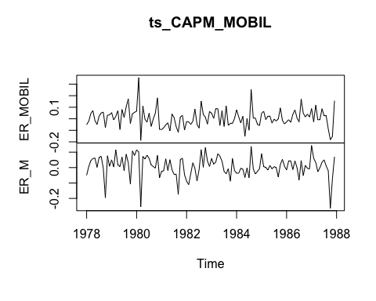

Estadísticos descriptivos de las variables en el fichero CAPM_MOBIL:

summary(ts_CAPM_MOBIL)

## ER_MOBIL ER_M   
## Min. :-0.187810 Min. :-0.263580   
## 1st Qu.:-0.039905 1st Qu.:-0.020220   
## Median : 0.005910 Median : 0.006210   
## Mean : 0.009353 Mean : 0.007153   
## 3rd Qu.: 0.049960 3rd Qu.: 0.054125   
## Max. : 0.355270 Max. : 0.143460

Gráficas e histogramas de las variables del modelo:

ER_MOBIL <- ts_CAPM_MOBIL[,"ER_MOBIL"]  
ER_M <- ts_CAPM_MOBIL[,"ER_M"]  
ts.plot(ER_MOBIL)

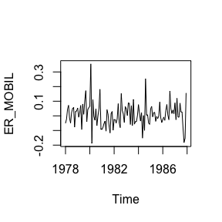

ts.plot(ER_M)

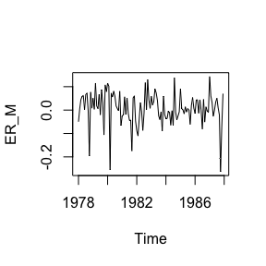

with(CAPM_MOBIL, hist(ER_MOBIL))

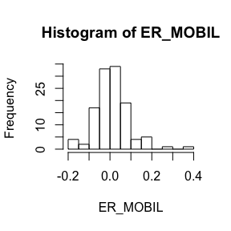

with(CAPM_MOBIL, hist(ER_M))

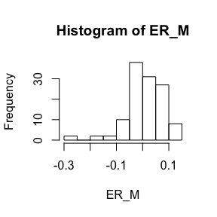

2. Análisis econométrico

Ajuste de la LCT:

CAPM <- lm (ER_MOBIL~ER_M)  
summary(CAPM)

##   
## Call:  
## lm(formula = ER_MOBIL ~ ER_M)  
##   
## Residuals:  
## Min 1Q Median 3Q Max   
## -0.145562 -0.044644 0.000819 0.036722 0.278652   
##   
## Coefficients:  
## Estimate Std. Error t value Pr(>|t|)   
## (Intercept) 0.004241 0.005881 0.721 0.472   
## ER_M 0.714695 0.085615 8.348 1.52e-13 ***  
## ---  
## Signif. codes: 0 '***' 0.001 '**' 0.01 '*' 0.05 '.' 0.1 ' ' 1  
##   
## Residual standard error: 0.06407 on 118 degrees of freedom  
## Multiple R-squared: 0.3713, Adjusted R-squared: 0.366   
## F-statistic: 69.69 on 1 and 118 DF, p-value: 1.524e-13

NOTA: Las funciones brief() y S(), ambas en el paquete **car** , proporcionan alternativas a las salida estándar de la función summary del paquete básico.

library(car)

## Loading required package: carData

brief(CAPM)

## (Intercept) ER_M  
## Estimate 0.00424 0.7147  
## Std. Error 0.00588 0.0856  
##   
## Residual SD = 0.0641 on 118 df, R-squared = 0.371

S(CAPM)

## Call: lm(formula = ER_MOBIL ~ ER_M)  
##   
## Coefficients:  
## Estimate Std. Error t value Pr(>|t|)   
## (Intercept) 0.004241 0.005881 0.721 0.472   
## ER_M 0.714695 0.085615 8.348 1.52e-13 ***  
## ---  
## Signif. codes: 0 '***' 0.001 '**' 0.01 '*' 0.05 '.' 0.1 ' ' 1  
##   
## Residual standard deviation: 0.06407 on 118 degrees of freedom  
## Multiple R-squared: 0.3713  
## F-statistic: 69.69 on 1 and 118 DF, p-value: 1.524e-13   
## AIC BIC   
## -314.92 -306.56

Contrastes de hipótesis e intervalos de confianza:

#  
# Contrastes de hipótesis  
#  
# beta1=0 versus beta1≠0  
#  
# Estadístico t  
#  
# Método del valor crítico  
#  
alpha <- 0.05 # nivel de significación  
b1 <- coef(CAPM)[[1]] # estimación del parámetro beta1  
seb1 <- sqrt(vcov(CAPM)[1,1]) # estimación de la desviación típica de beta1  
c <- 0  
df <- df.residual(CAPM) # grados de libertad  
t <- (b1-c)/seb1 # estadístico t  
t

## [1] 0.7210872

tcr <- qt(1-alpha/2, df) # valor crítico  
tcr

## [1] 1.980272

#  
# Gráfico de la función de densidad t de Student, valor crítico y estadístico t:  
#  
curve(dt(x, df), -5, 5, ylab=" ", xlab="t")  
abline(v=c(-tcr, tcr, t), col=c("red", "red", "blue"), lty=c(2,2,3))  
legend("topleft", legend=c("-tcr", "tcr", "t"), col=c("red", "red", "blue"), lty=c(2, 2, 3))

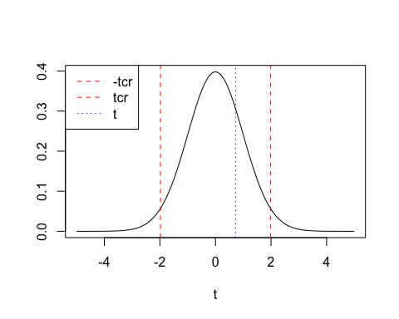

#  
# Método del P-valor  
#  
p <- 2*(1-pt(abs(t), df))  
p

## [1] 0.4722821

#  
# Estadístico F  
#  
H_0 <- "(Intercept)=0"  
linearHypothesis(CAPM,H_0,test="F")

## Linear hypothesis test  
##   
## Hypothesis:  
## (Intercept) = 0  
##   
## Model 1: restricted model  
## Model 2: ER_MOBIL ~ ER_M  
##   
## Res.Df RSS Df Sum of Sq F Pr(>F)  
## 1 119 0.48659   
## 2 118 0.48445 1 0.0021347 0.52 0.4723

#  
# beta2=1 versus beta1≠1  
#  
# Estadístico t  
#  
# Método del valor crítico  
alpha <- 0.05 # nivel de significación  
b2 <- coef(CAPM)[[2]] # estimación del parámetro beta1  
seb2 <- sqrt(vcov(CAPM)[2,2]) # estimación de la desviación típica de beta1  
c <- 1  
df <- df.residual(CAPM) # grados de libertada  
t <- (b2-c)/seb2 # estadístico t  
t

## [1] -3.332411

tcr <- qt(1-alpha/2, df) # valor crítico  
tcr

## [1] 1.980272

#  
# Gráfico de la función de densidad t de Student, valor crítico y estadístico t:  
#   
curve(dt(x, df), -5, 5, ylab=" ", xlab="t")  
abline(v=c(-tcr, tcr, t), col=c("red", "red", "blue"), lty=c(2,2,3))  
legend("topleft", legend=c("-tcr", "tcr", "t"), col=c("red", "red", "blue"), lty=c(2, 2, 3))

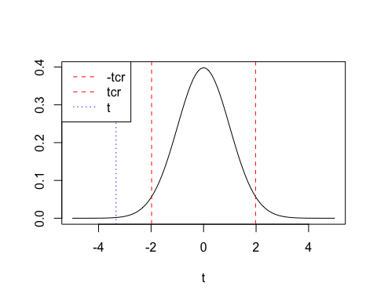

#  
# Método del P-valor  
#  
p <- 2*(1-pt(abs(t), df))  
p

## [1] 0.001150302

#  
# Estadístico F  
#  
H_0 <- "ER_M=1"  
linearHypothesis(CAPM,H_0,test="F")

## Linear hypothesis test  
##   
## Hypothesis:  
## ER_M = 1  
##   
## Model 1: restricted model  
## Model 2: ER_MOBIL ~ ER_M  
##   
## Res.Df RSS Df Sum of Sq F Pr(>F)   
## 1 119 0.53004   
## 2 118 0.48445 1 0.045592 11.105 0.00115 **  
## ---  
## Signif. codes: 0 '***' 0.001 '**' 0.01 '*' 0.05 '.' 0.1 ' ' 1

#  
# Contraste conjunto: beta1=0, beta2=1  
#  
H_0 <- c("(Intercept) = 0", "ER_M = 1")  
linearHypothesis(CAPM,H_0,test="F")

## Linear hypothesis test  
##   
## Hypothesis:  
## (Intercept) = 0  
## ER_M = 1  
##   
## Model 1: restricted model  
## Model 2: ER_MOBIL ~ ER_M  
##   
## Res.Df RSS Df Sum of Sq F Pr(>F)   
## 1 120 0.53062   
## 2 118 0.48445 2 0.046172 5.6232 0.004649 **  
## ---  
## Signif. codes: 0 '***' 0.001 '**' 0.01 '*' 0.05 '.' 0.1 ' ' 1

#  
# Contrastes unilaterales  
#   
# beta2≤1 versus beta2>1  
#  
c <- 1  
alpha <- 0.05  
t <- (b2-c)/seb2  
t

## [1] -3.332411

tcr <- qt(1-alpha, df) # alpha no se divide por 2  
tcr

## [1] 1.65787

curve(dt(x, df), -5, 5, ylab=" ", xlab="t")  
abline(v=c(tcr, t), col=c("red", "blue"), lty=c(2, 3))  
legend("topleft", legend=c("tcr", "t"),  
 col=c("red", "blue"), lty=c(2, 3))

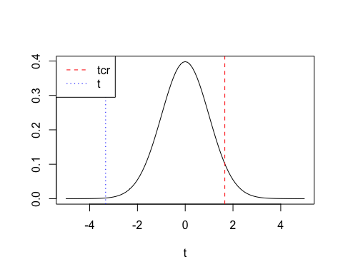

#  
p <- 1-pt(t, df)  
p

## [1] 0.9994248

#   
# beta2≥2 versus beta2<2  
#  
c <- 2  
alpha <- 0.05  
t <- (b2-c)/seb2  
t

## [1] -15.01258

tcr <- qt(alpha, df) # alpha no se divide por 2  
tcr

## [1] -1.65787

curve(dt(x, df), -20, 20, ylab=" ", xlab="t")  
abline(v=c(tcr, t), col=c("red", "blue"), lty=c(2, 3))  
legend("topleft", legend=c("tcr", "t"),  
 col=c("red", "blue"), lty=c(2, 3))

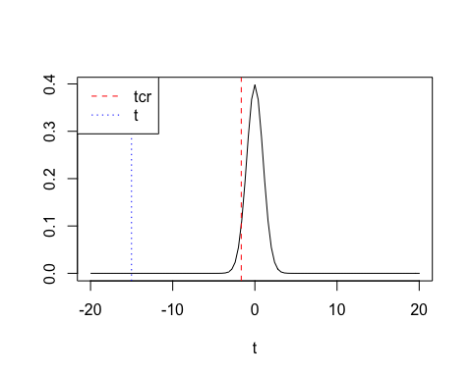

#  
p <- pt(t, df)  
p

## [1] 1.923507e-29

#  
# Intervalos de confianza (automáticos)  
#  
IntConf <- confint(CAPM)  
print(IntConf)

## 2.5 % 97.5 %  
## (Intercept) -0.007405435 0.01588706  
## ER_M 0.545153680 0.88423640

#  
# Intervalos de confianza (manualmente)  
#  
alpha <- 0.05  
tc <- qt(1-alpha/2, df)  
#  
inf_b1 <- b1-tc*seb1 # cota inferior  
sup_b1 <- b1+tc*seb1 # cota superior  
inf_b1 ; sup_b1

## [1] -0.007405435

## [1] 0.01588706

#  
inf_b2 <- b2-tc*seb2 # cota inferior  
sup_b2 <- b2+tc*seb2 # cota superior  
inf_b2 ; sup_b2

## [1] 0.5451537

## [1] 0.8842364

#  
# Ajuste del modelo (R^2) y ANOVA  
#  
s_CAPM <- summary(CAPM)  
print(s_CAPM)

##   
## Call:  
## lm(formula = ER_MOBIL ~ ER_M)  
##   
## Residuals:  
## Min 1Q Median 3Q Max   
## -0.145562 -0.044644 0.000819 0.036722 0.278652   
##   
## Coefficients:  
## Estimate Std. Error t value Pr(>|t|)   
## (Intercept) 0.004241 0.005881 0.721 0.472   
## ER_M 0.714695 0.085615 8.348 1.52e-13 ***  
## ---  
## Signif. codes: 0 '***' 0.001 '**' 0.01 '*' 0.05 '.' 0.1 ' ' 1  
##   
## Residual standard error: 0.06407 on 118 degrees of freedom  
## Multiple R-squared: 0.3713, Adjusted R-squared: 0.366   
## F-statistic: 69.69 on 1 and 118 DF, p-value: 1.524e-13

names(s_CAPM)

## [1] "call" "terms" "residuals" "coefficients"   
## [5] "aliased" "sigma" "df" "r.squared"   
## [9] "adj.r.squared" "fstatistic" "cov.unscaled"

R2 <- s_CAPM$r.squared  
R2

## [1] 0.3712874

#   
T <- nobs(CAPM)  
K <- T-df.residual(CAPM)  
T ; K

## [1] 120

## [1] 2

F_0 <- (R2/(K-1))/((1-R2)/(T-K))  
F_0

## [1] 69.68511

anova(CAPM)

## Analysis of Variance Table  
##   
## Response: ER_MOBIL  
## Df Sum Sq Mean Sq F value Pr(>F)   
## ER_M 1 0.28609 0.286094 69.685 1.524e-13 ***  
## Residuals 118 0.48445 0.004106   
## ---  
## Signif. codes: 0 '***' 0.001 '**' 0.01 '*' 0.05 '.' 0.1 ' ' 1

#  
# Intervalo confianza para sigma  
#  
s2 <- s_CAPM$sigma^2  
s2

## [1] 0.004105522

#  
alpha <- 0.05  
chisqcr1 <- qchisq(alpha/2, df)   
chisqcr2 <- qchisq(1-alpha/2, df)  
chisqcr1 ; chisqcr2

## [1] 89.82707

## [1] 149.9569

inf_s2 <- (T-K)*s2/chisqcr2 # cota inferior  
sup_s2 <- (T-K)*s2/chisqcr1 # cota superior  
inf_s2 ; sup_s2

## [1] 0.003230605

## [1] 0.005393158

#  
s <- sqrt(s2)  
inf_s <- sqrt(inf_s2)  
sup_s <- sqrt(sup_s2)  
inf_s ; s ; sup_s

## [1] 0.05683841

## [1] 0.06407434

## [1] 0.07343812

3. Diagnósticos de la regresión

rstudent() : residuos estudentizados

densityPlot() : estimación de la distribución de los residuos (adaptive kernel density estimator)

densityPlot(rstudent(CAPM))

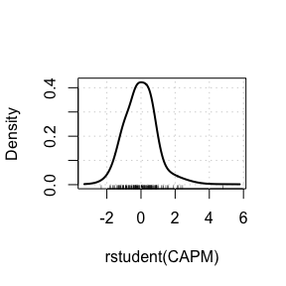

qqPlot() : comparación de los residuos estudentizados con una distribution t de Student

qqPlot(CAPM, id=list(n=3))

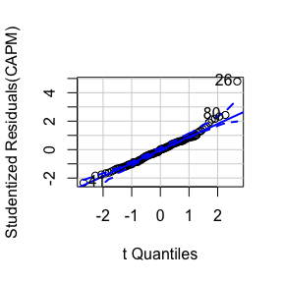

## [1] 26 41 80

qqPlot() : búsqueda de **outliers** en la regresión

outlierTest(CAPM)

## rstudent unadjusted p-value Bonferroni p  
## 26 4.795108 4.8293e-06 0.00057951

influenceIndexPlot : medidas de influencia

influenceIndexPlot(CAPM, vars=c("hat", "Studentized", "Cook"),   
 id=list(n=3))

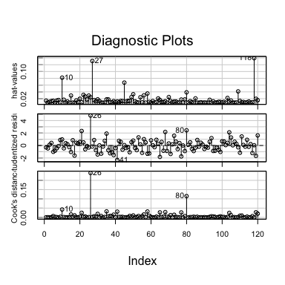

crPlots [Added-variable plots] : búsqueda de observaciones influyentes (para cada variable explicativa)

avPlots(CAPM,   
 id=list(cex=0.75, n=3, method="mahal"))

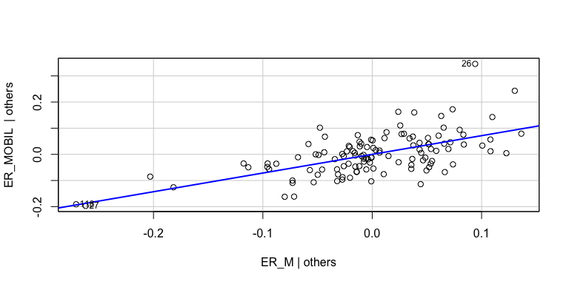

crPlots [Component-plus-residual plots] : chequeo de nonlinealidad (para cada variable explicativa)

crPlots(CAPM, smooth=list(span=0.7))

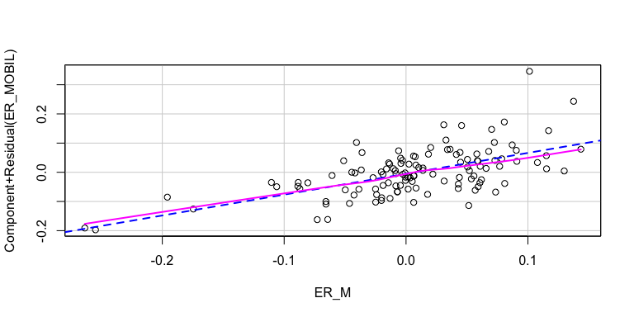

ncvTest : contraste de varianza no constante (heteroscedasticidad)

ncvTest(CAPM)

## Non-constant Variance Score Test   
## Variance formula: ~ fitted.values   
## Chisquare = 10.58849, Df = 1, p = 0.0011379

ncvTest(CAPM, var.formula= ~ ER_M) # con sólo una variable explicativa coincide con el anterior

## Non-constant Variance Score Test   
## Variance formula: ~ ER_M   
## Chisquare = 10.58849, Df = 1, p = 0.0011379